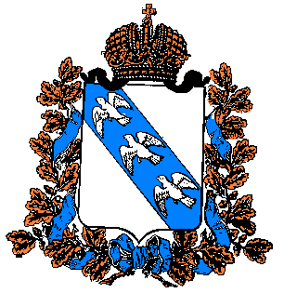

КОМИТЕТ ЗАПИСИ АКТОВ ГРАЖДАНСКОГО СОСТОЯНИЯ Курской области

П Р И К А З

от 21 марта 2025 года № 30-ОД

Об утверждении Плана мероприятий по противодействию коррупции в комитете ЗАГС Курской области
на 2025-2027 годы

В целях реализации Федерального закона от 25 декабря 2008 года № 273-ФЗ «О противодействии коррупции» и Закона Курской области от 11 ноября 2008 года № 85-ЗКО «О противодействии коррупции в Курской области», областной антикоррупционной программы «План противодействия коррупции в Курской области на 2025-2027 годы», утвержденной постановлением Правительства Курской области от 05.12.2024 № 1023-пп, ПРИКАЗЫВАЮ:
- Утвердить прилагаемый План мероприятий по противодействию коррупции в комитете ЗАГС Курской области на 2025-2027 годы.
- Признать утратившим силу приказ комитета ЗАГС Курской области от 19.03.2021 № 28-ОД «Об утверждении «Плана мероприятий по противодействию коррупции в комитете ЗАГС Курской области на 2021-2023 годы.
3. Контроль за исполнением настоящего приказа оставляю за собой.

Врио председателя комитета О.А. Воробьева

